Предварительная регистрация услуг по ДМС или по Договру с юр.лицами
Если у пациента есть данный вид оплаты, то по нему можно зарегистрировать список услуг. Для этого, выберите его в выпадающем списке источников оплаты
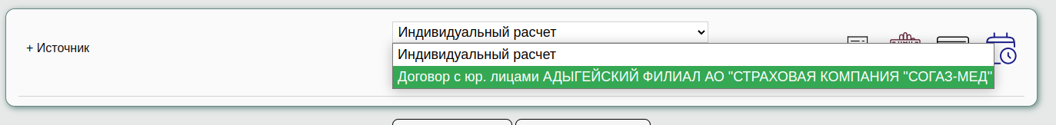
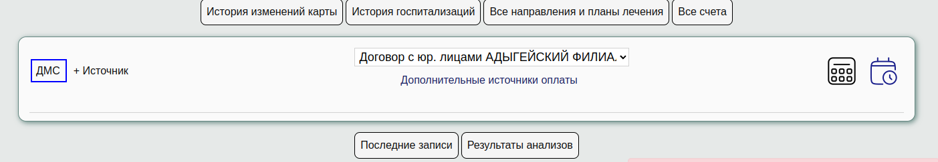
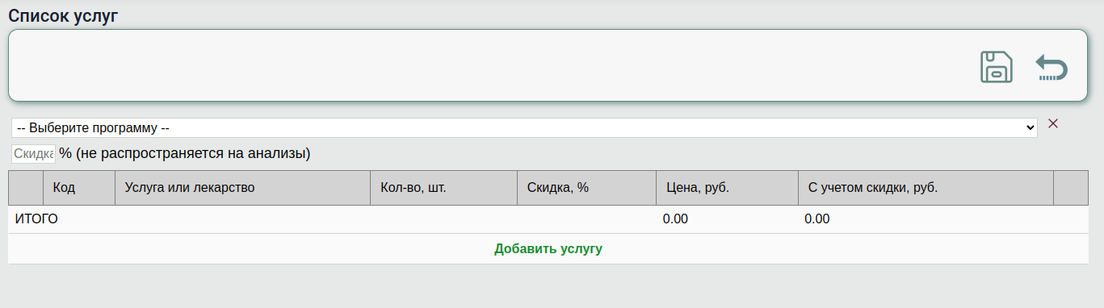
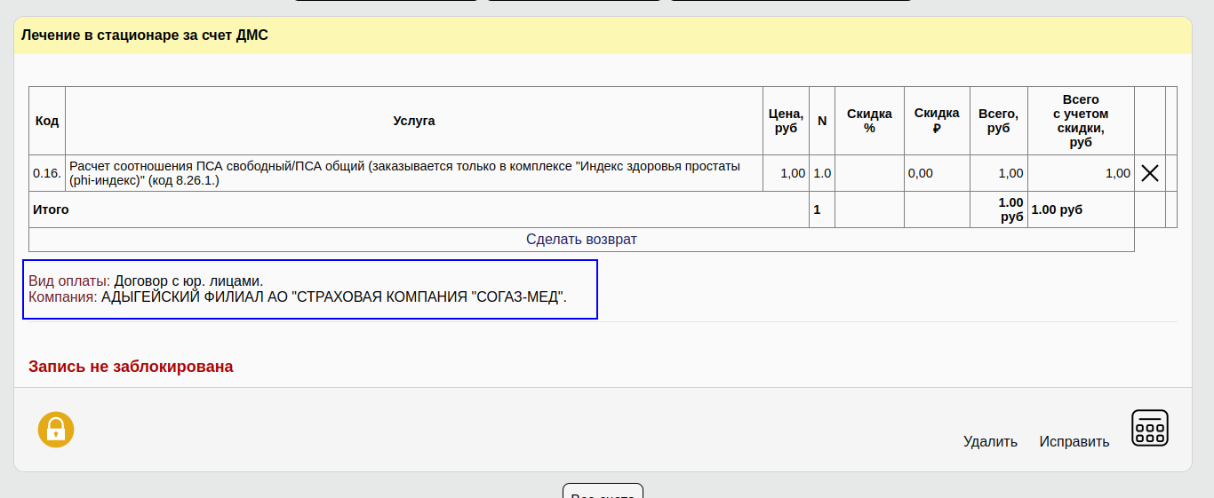
После выбора, панель кнопок будет изменена. Нажмите кнопку ДМС
По нажатию на данную кнопку, произойдет открытие стандартногом механизма добавления предварительного списка услуг (платеж)
После заполнения и сохранения, вы увидите новую запись с указанием вида оплаты
Остальные манипуляции с записью аналогичны записи «Платеж», только блокировка не будет вызывать пробитие чека

